
Plasma
det fjärde aggregationstillståndet
Teori: Materia kan finnas i 4 aggregationstillstånd – fast(s), vätska(l), gas(g) och plasma. För att plasma ska bildas krävs hög temperatur, ett tillräckligt antal partiklar på begränsat område. Under dessa förutsättningar kan bildas. I plasma separeras elektronerna från kärnan. Plasma är en gas som består av laddade partiklar av joner och elektroner.
Material: Värmetålig kristallisationsskål, 3 små bägare, tandpetare i trä, kork, vindruva och en mikrovågsugn.
Utförande:
- Tag bort den roterande glasskivan om det finns någon i mikrovågsugnen.
- Sätt i tandpetaren i korken
- Sätt tre bägare upp och ner i en ring i mitten av mikrovågsugnen. Placera kristallisationsskålen också upp och ner ovanpå de tre bägarna roterande axeln i mitten av ugnen.
- Justera höjden på bägarna, kristallisationsskålen eller tandstickan med kork så att tandstickan får plats under kristallisationsskålen.
- Förprogrammera ugnen på max effekt i 30 sek.
- Tänd tandstickan och sätt in den brinnande tandsticka under den upp och nervända kristallisationsskålen.
- Stäng dörren och sätt på ugnen. Plasma bildas efter ca 10 sek. Det uppstår ett förfärligt ljud i ugnen. OM plasmabollen inte kommer fram inom 10 sek, stoppa ugnen, tänd tändstickan igen och starta om. Av säkerhetsskäl, låt inte mikrougnen gå mer är 30 sek.

Plasma kan även visas med hjälp av en vindruva!
- Skär en vindruva mitt i tu men lämna en liten bit av skalet som sammanbinder halvorna.
- Placera den nästan delade druvan på ett urglas med den skurna sidan upp.
- Sätt på ugnen. Plasman bildas mitt emellan halvorna.

Förklaring: I den upp och nervända kristallisationsskålen finns de rätta förutsättningarna för att plasma ska bilas. Plasman bildas av nanopartikar kol. Utan kristallisationsskålen skulle plasman uppstå i ugnens tak och det är svårt att se den.
Risker: Experimentet orsakar att det blir rökigt och luktar illa, men experimentet har inte förstört någon mikrougn.
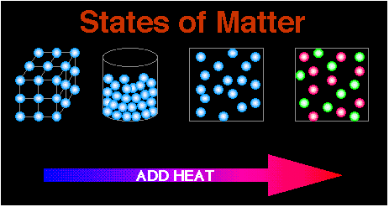

Övrigt:
Idéen från: Science of Scool, Issue 12 2009 p30-33

Till läraren: Plasma är ett aggregationstillstånd av materia, som är varmare än gas. Ett plasma kan sägas vara en gas av laddade partiklar, joner och elektroner. När ett ämne har hettats upp till plasma skiljs molekylernas beståndsdelar åt, det vill säga: elektronerna rör sig fritt från kärnan.
Plasma är det vanligaste tillståndet hos den synliga materian i universum. På jorden förekommer plasman naturligt i blixtar och eldslågor, samt i tekniska apparater som lysrör och plasmaskärmar.
Plasma identifierades först i ett Crooke-rör, där det beskrevs av William Crookes år 1879. Han kallade det för "lysande materia".
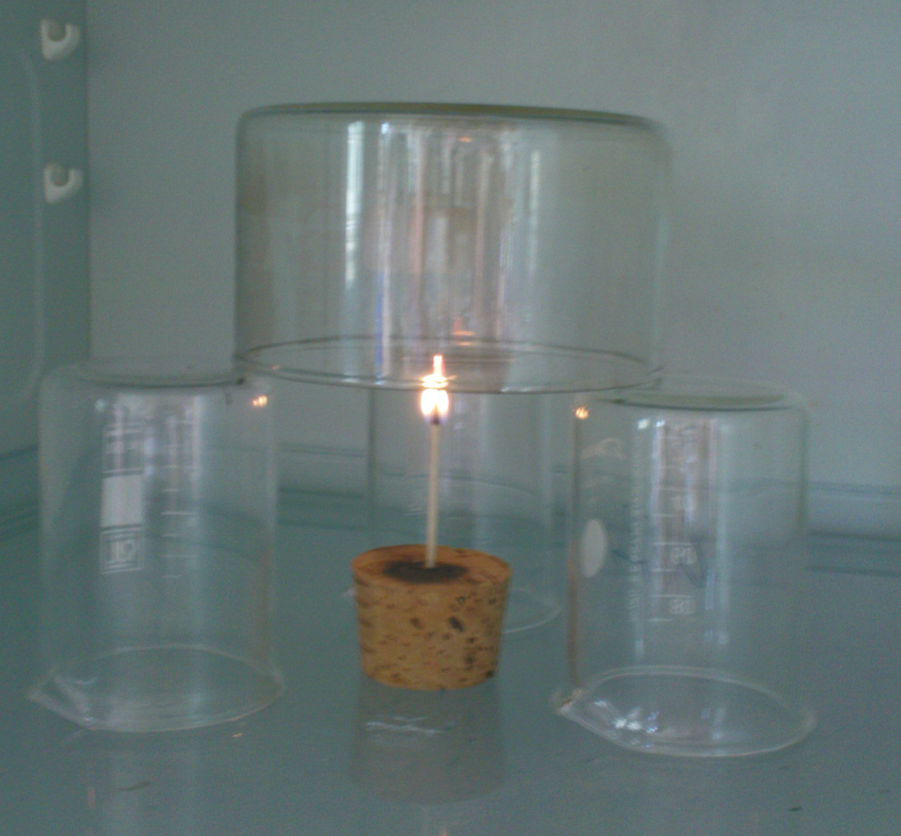
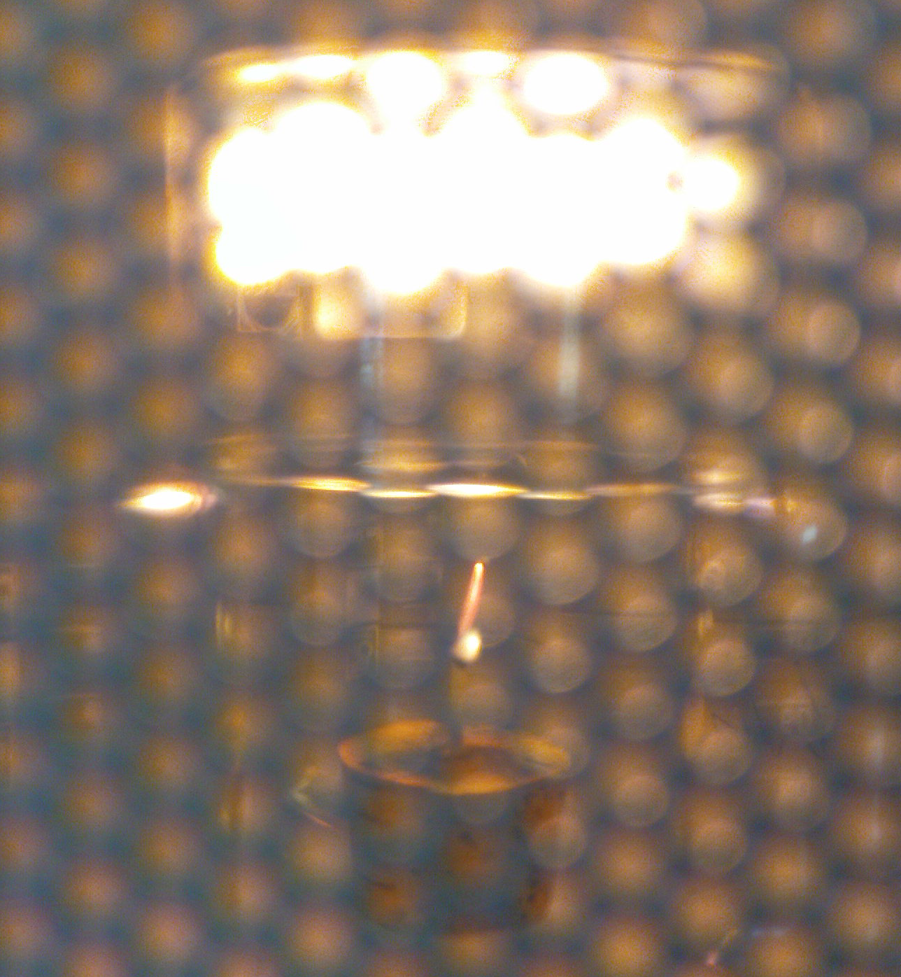
Fig 1: Uppställning i mikron Fig 2: Bild på plasma genom ugnsdörr

